附件1
任选课开课网上申请流程
教师以工号登录教务管理系统。
1.在“个人事务”中，点击“开课申请”；
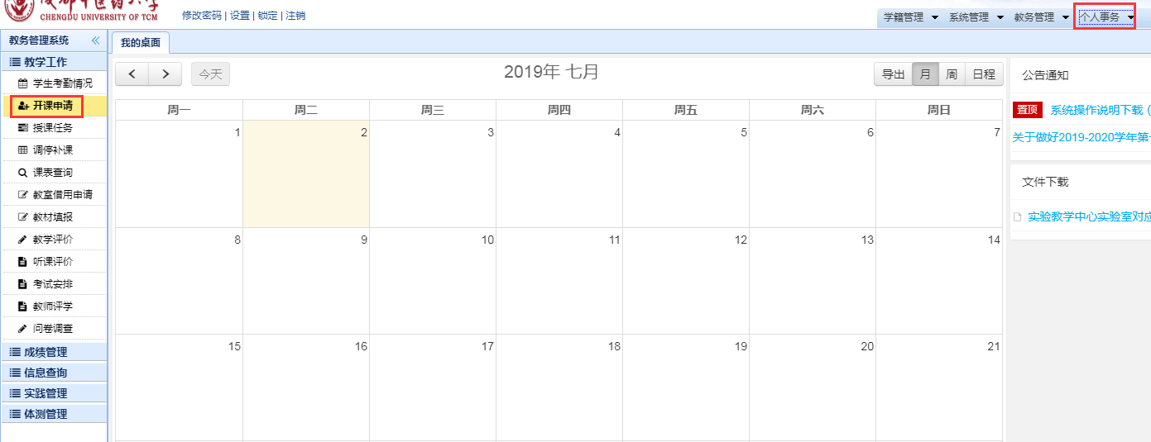
2. 在“开课申请”中，点击“申请开课”；
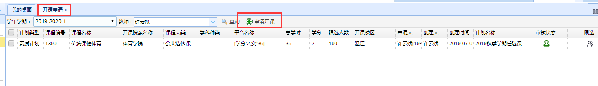
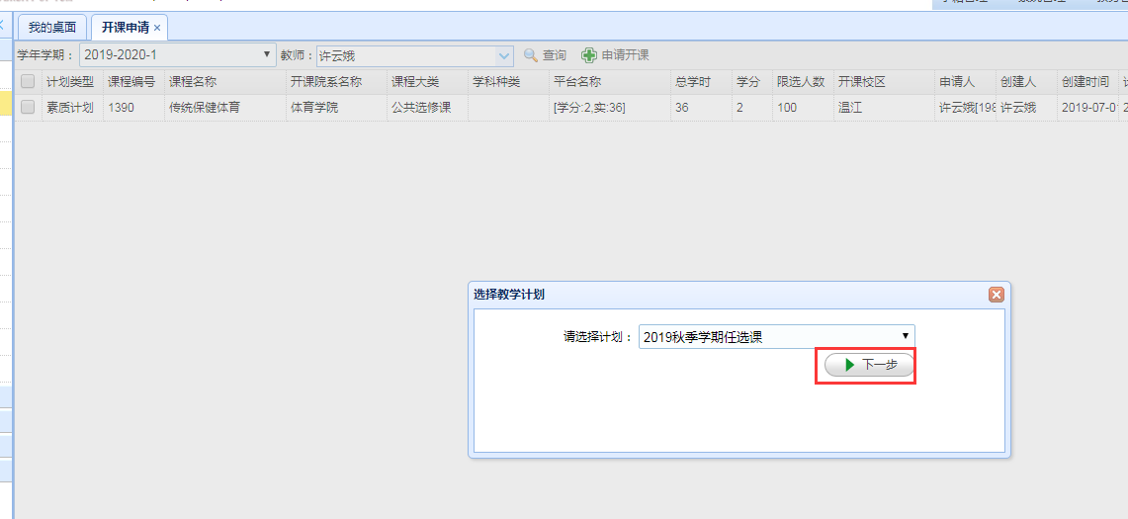
3.填写“开课信息”
（1）选择课程：输入课程名称，选择带有“任选”的课程
（2）限选人数：大于等于60人
（3）备注：填写上课时间，不填就随机安排上课时间
（4）开课校区：选择“温江”或“十二桥”
（5）中文简介：填写课程简介（300字以内）
（6）点击“提交申请”
